  Для создания у детей радостного настроения и способствованию развитию интереса к окружающему миру 12 июля дети  детского сада отправились на прогулке в увлекательное путешествие, в гости к хозяину леса — Старичку – Лесовичку.

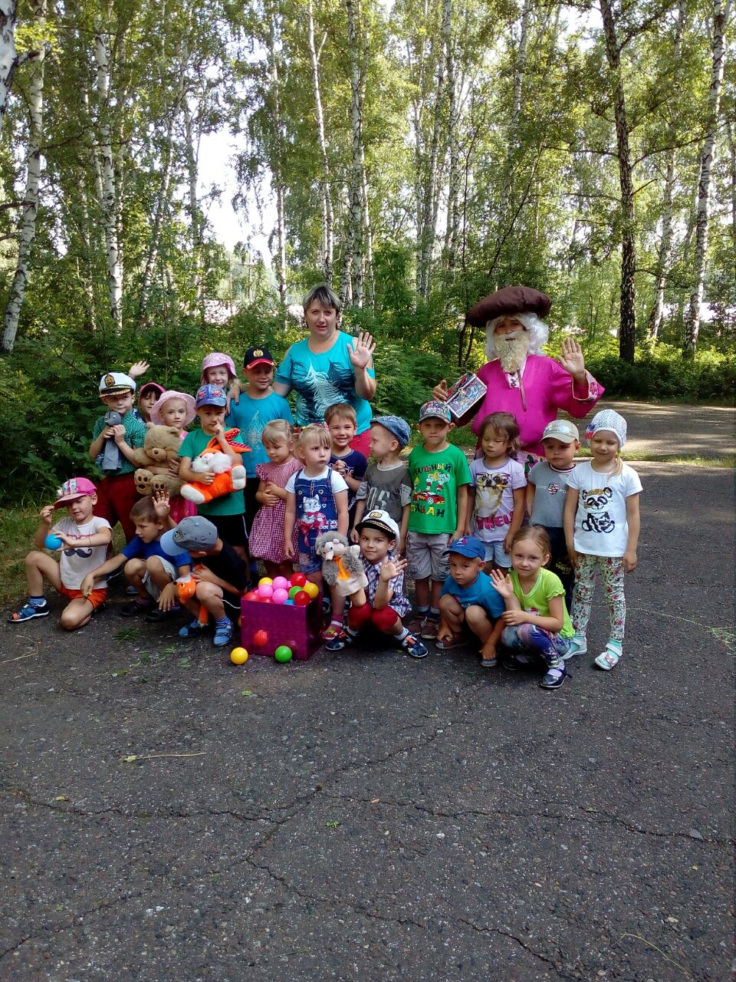

Он поведал, что в лесу случилась беда: звери и птицы покинули свой дом, даже деревья загрустили. И все потому, что люди, придя в лес, не убирают за собой мусор. Вместе с Лесовичком ребята вспомнили правила поведения в лесу. Путешествие вызвало у детей большую эмоциональную отзывчивость и дети с большим удовольствием  помогли убрать мусор. Девчонки и мальчишки поиграли в увлекательные  игры.

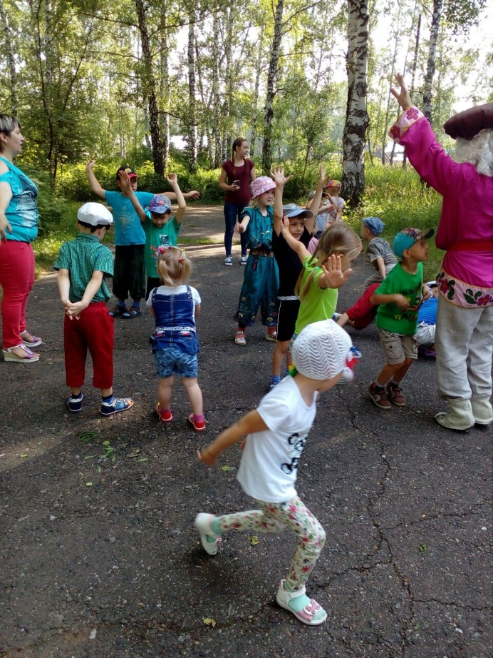 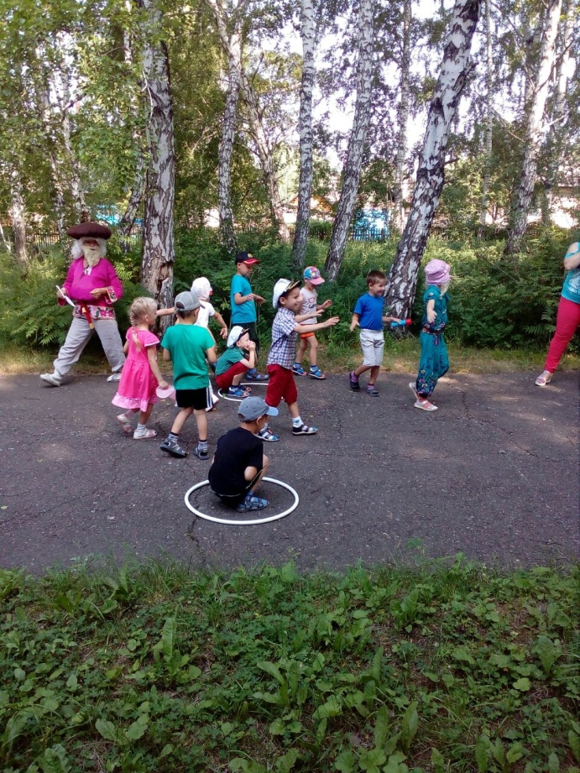

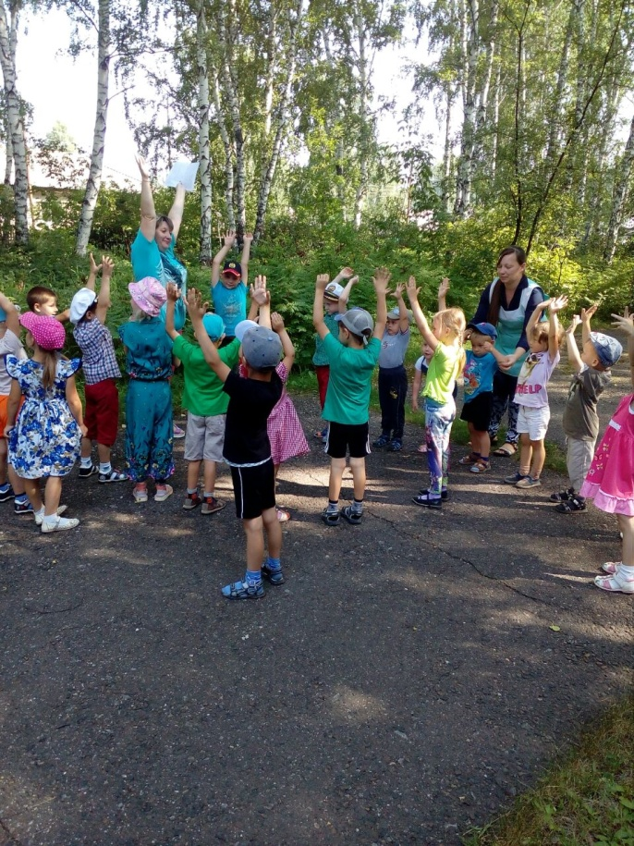 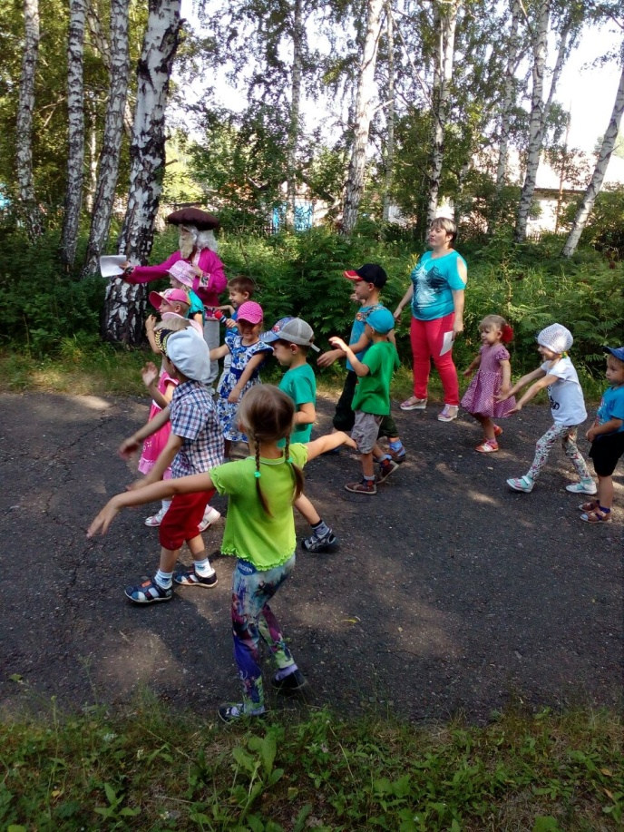

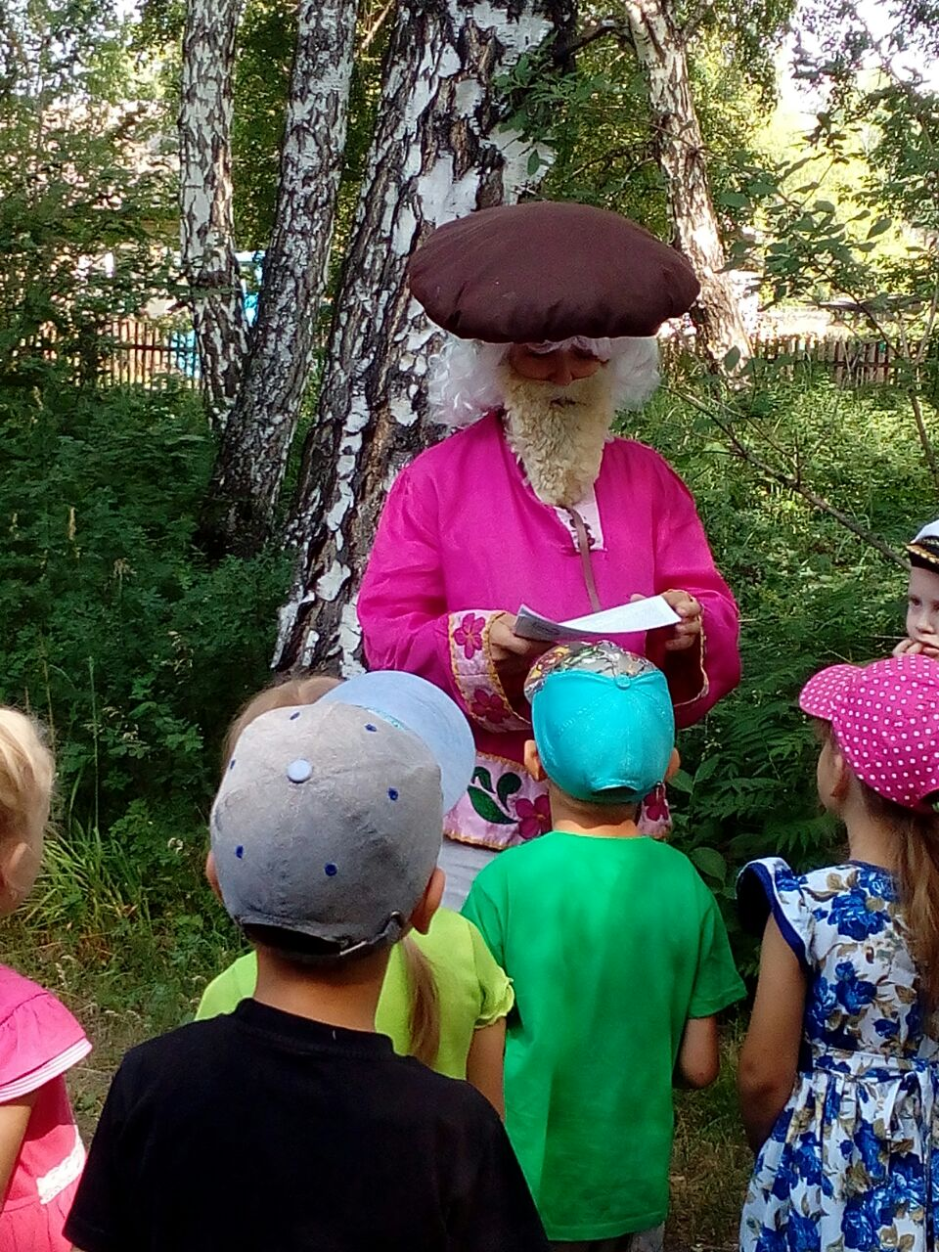 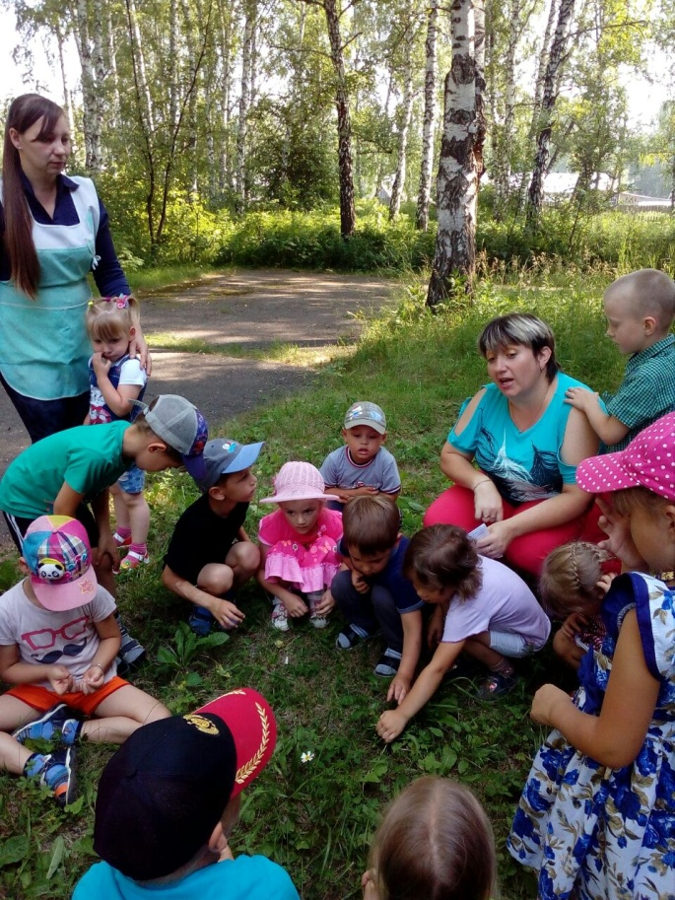

После этого жители леса снова вернулись домой. А Старичок – Лесовичок остался очень доволен, наградил ребят сладким угощением и медальками. Любите  и берегите природу, как наши  ребята, тогда лес еще не раз порадует нас своими сказками и чудесами!

